事项编码：100307100000253731114330327

污染源自动监控设施确需拆除或停运报告的审核办事指南

龙港镇环境保护局

污染源自动监控设施确需拆除或停运报告的审核办事指南
一、适用范围
企业污染源自动监控设施确需拆除或停运
二、事项审查类型
前审后批
三、审批依据
《污染源自动监控设施现场监督检查办法》（环保部令第19号）第八条 污染源自动监控设施确需拆除或者停运的，排污单位或者运营单位应当事先向有管辖权的监督检查机构报告，经有管辖权的监督检查机构同意后方可实施。有管辖权的监督检查机构接到报告后，可以组织现场核实，并在接到报告后五个工作日内作出决定；逾期不作出决定的，视为同意。污染源自动监控设施发生故障不能正常使用的，排污单位或者运营单位应当在发生故障后十二小时内向有管辖权的监督检查机构报告，并及时检修，保证在五个工作日内恢复正常运行。停运期间，排污单位或者运营单位应当按照有关规定和技术规范，采用手工监测等方式，对污染物排放状况进行监测，并报送监测数据。
四、受理机构
龙港镇环境保护局
五、决定机构
龙港镇环境保护局
六、数量限制
无数量限制
七、申请条件
污染源自动监控设施确需拆除或停运的
八、禁止性要求
禁止在线监控弄虚作假
九、申请材料目录
1、申请报告
2、确需拆除或停运的佐证材料
十、申请接收
纸质材料快递接收方式：龙港行政审批中心二楼环保窗口
十一、办理基本流程
“最多跑一次”类别：预约上门服务
1、一般流程：直接窗口提交材料→受理→审查申报材料→组织现场勘查、技术评审（根据项目具体情况确定是否需要）→反馈审查意见、修改完善文本→发文办结→结果送达
2、网上办理流程：注册/登录政务服务网→网上提交电子资料→网上受理→网上预审→预约组织现场勘查、技术评审（根据项目具体情况确定是否需要）→反馈审查意见、修改完善文本→纸质材料快递送达→发文办结→结果送达（可实现“最多跑一次”目标）
十二、办理方式
预约上门服务办理。
十三、办结时限
受理时限：申请材料齐全且符合法定形式的，予以受理。
承诺办理时限：15个工作日

十四、收费依据及标准
审批不收费。
十五、审批结果
予以备案
十六、结果送达
当场送达或快递送达
十七、行政相对人权利和义务
（一）行政相对人权利
申请人依法享有知情权、陈述权、申辩权、保密权，有权依法申请行政复议或者提起行政诉讼；其合法权益因行政机关违法实施行政许可受到损害的，有权依法要求赔偿。
详见最新《中华人民共和国行政许可法》及《中华人民共和国行政复议法》
（二）行政相对人义务
1、保证所提供材料的真实性和准确性；
2、及时补送行政审查机构依法要求补正的材料；
3、配合行政审查机构工作人员依法对项目进行评审，并如实提供相关材料、信息。
十八、咨询途径
当面咨询，咨询电话：0577-68621015
十九、监督投诉渠道
监督投诉电话：12369环保投诉热线
二十、办公地址和时间
办公地址：龙港行政审批中心二楼环保窗口
时间：夏季：上午8:30-12:00，下午14:30-17:30；冬季：上午8:30-12:00，下午14:00-17:00
二十一、办理进程和结果公开查询
1、苍南县环保局官网中办件公示栏目http://wzcn.zjzwfw.gov.cn/
2、浙江省政务服务网登陆后“用户中心”中的“我的办件”
3、苍南县行政审批服务网 http://wzcn.zjzwfw.gov.cn/
二十二、后续事宜相关部门
无

附录1：流程图

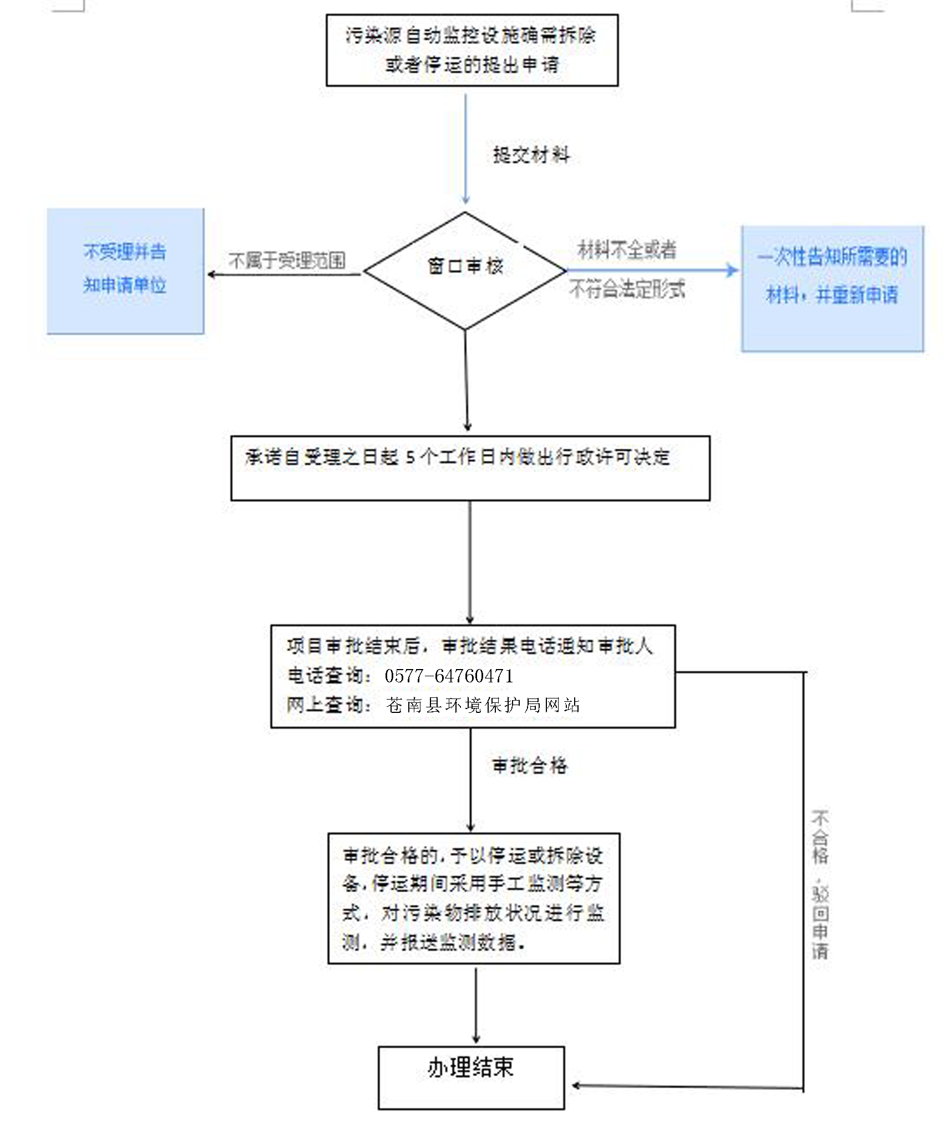

附录2：

附录3：常见问题解答：

